

ROTINA DE AULA JARDIM I 27.11.2020 (Sexta - feira)



* Tarefa de folha :Sílabas

**Sugestão de brincadeiras:**

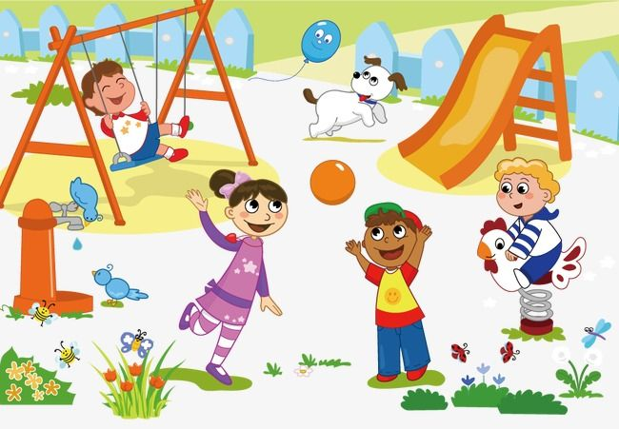

* Corre -cotia
* Pique - esconde
* Bola

**Hora do Lanchinho:**

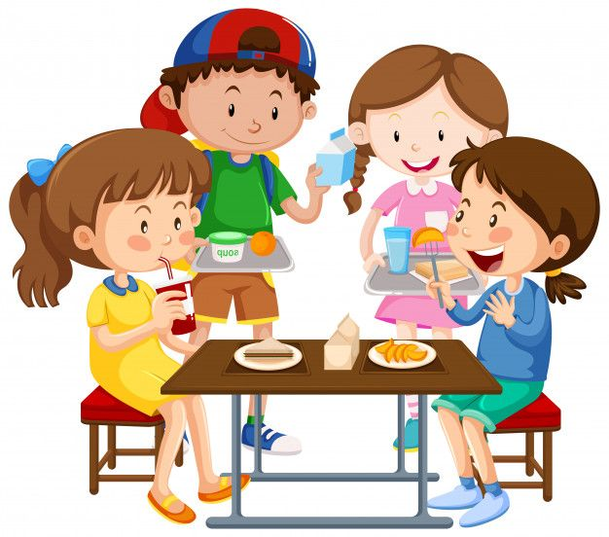

* Dica para hora do lanche:
* 1 sanduíche;
* Suco de sua preferência;
* 1 fruta.

